
รายงานการปฏิบัติราชการประจำเดือนมกราคม
ประจำปีงบประมาณ พ.ศ. 2569
สถานีตำรวจภูธรสารภี
งานป้องกันปราบปราม
เดือน มกราคม พ.ศ.2569
เมื่อวันที่ 8 มกราคม 2569
เจ้าหน้าที่ตำรวจ ร.ต.อ.วีระพันธ์ บุญแสง ร้อยเวร 20 พร้อมสายตรวจรถยนต์ สายตรวจจักรยานยนต์ ออกตรวจสถานบริการเพื่อประชาสัมพันธ์กฎหมายที่เกี่ยวข้องเกี่ยวกับสถานบริการ
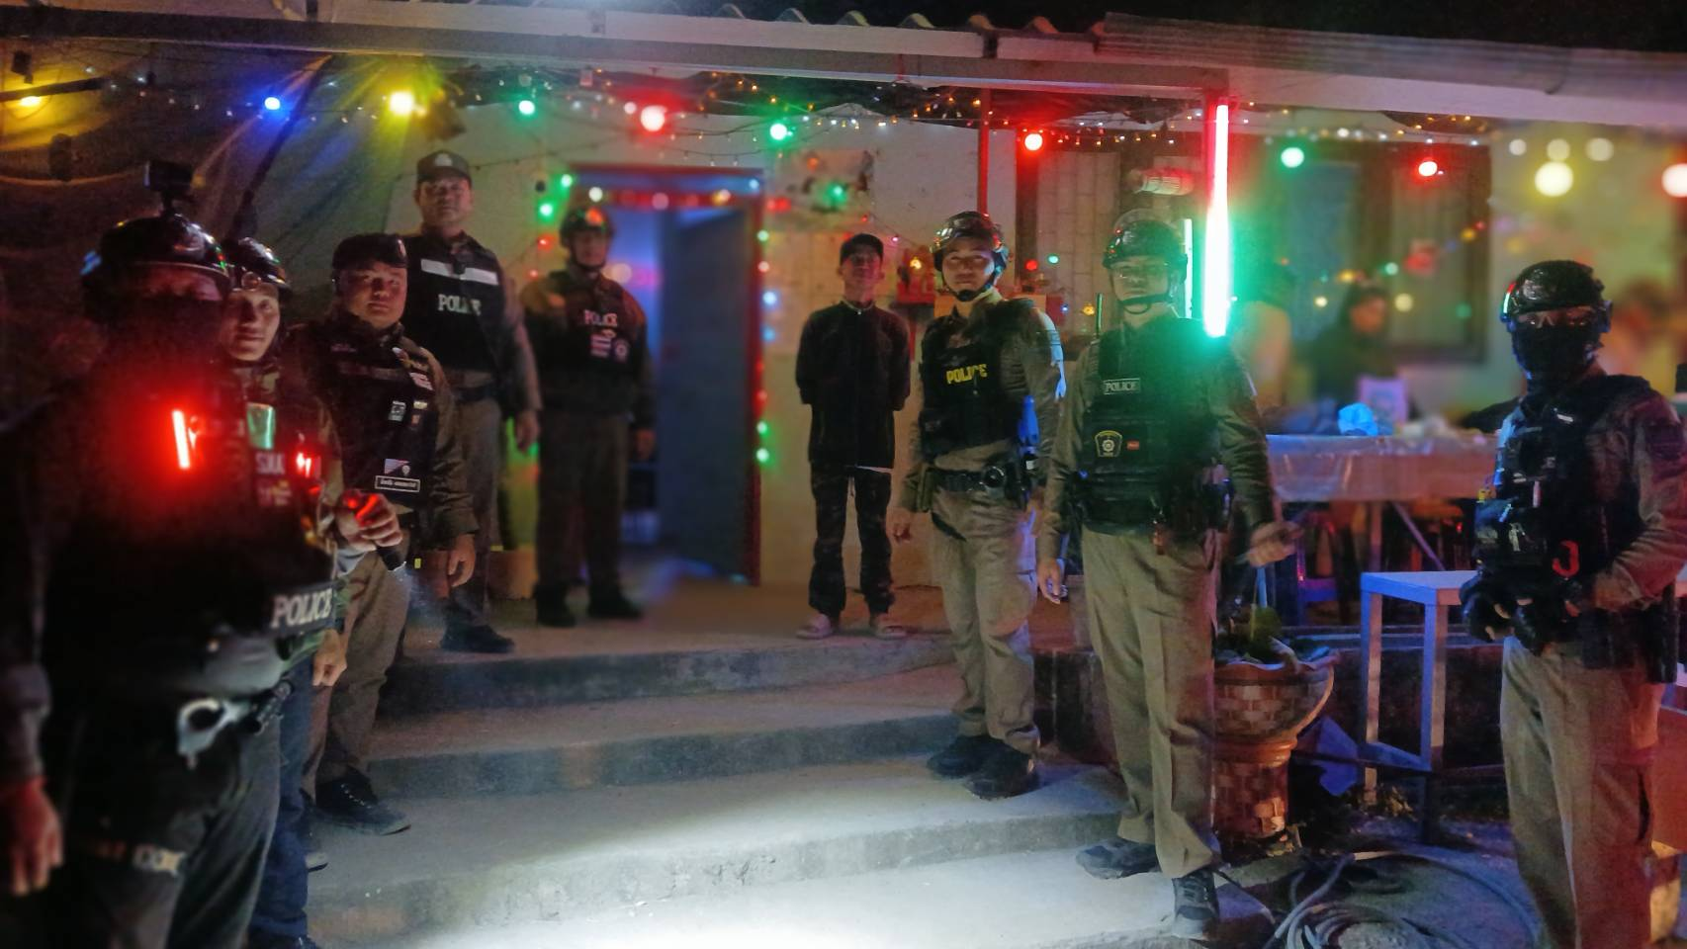

เมื่อวันที่ 12 มกราคม 2569
สายตรวจ 5 ตำบล ออกตรวจบริเวณพื้นที่รับผิดชอบ
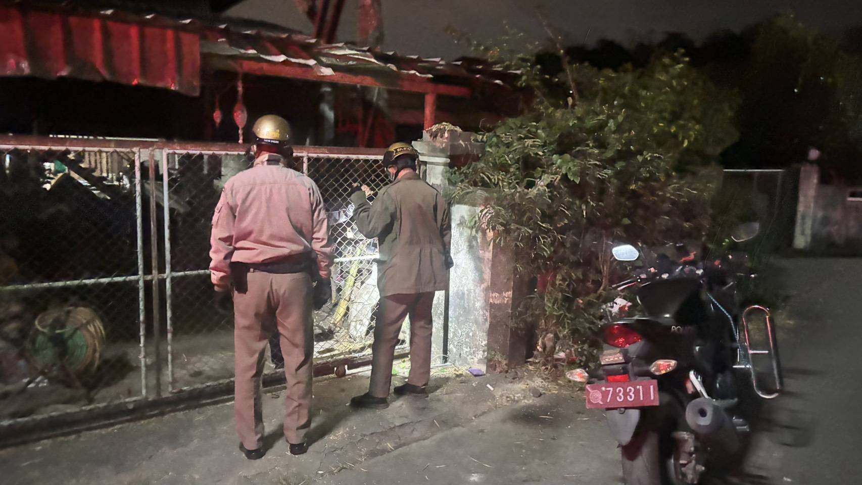
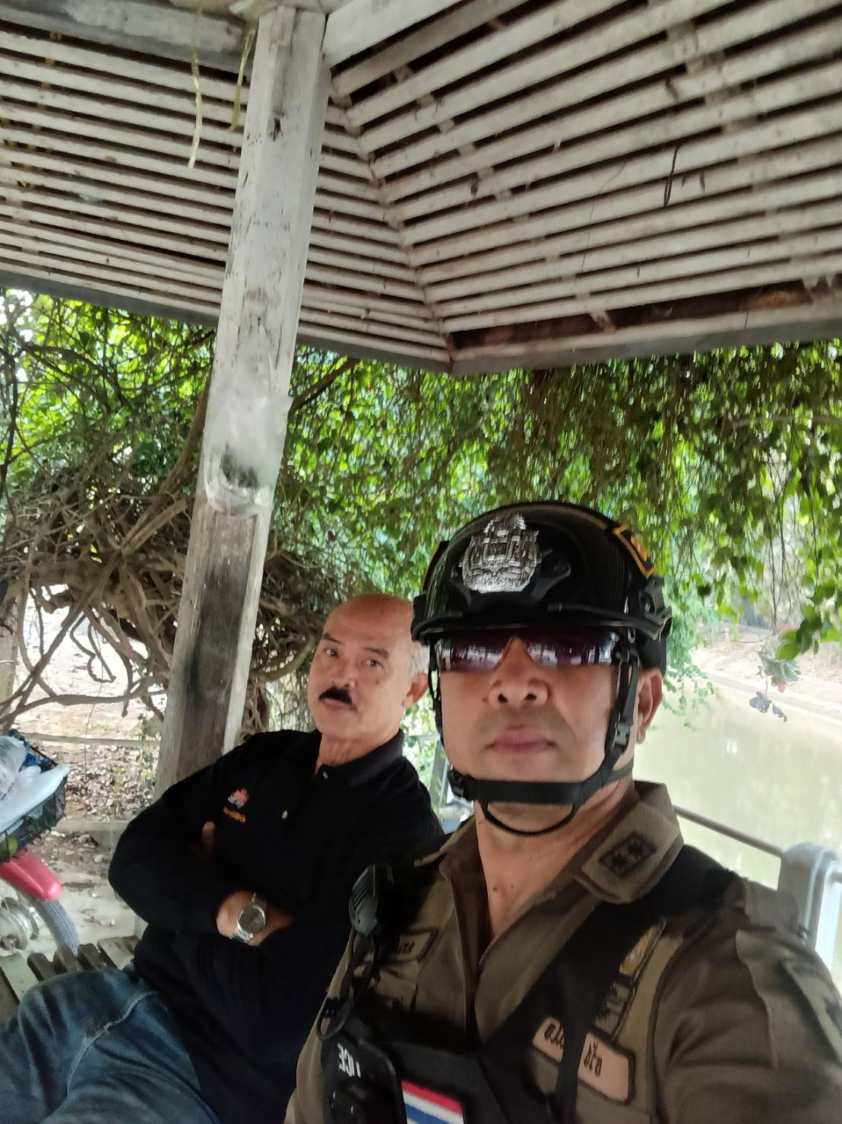
ช่วงวันที่ 27 มกราคม 2569
สายตรวจ ป่าบง ไชสถาน ร่วมกับปกครองตรวจสอบข้อพิพาทเพื่อหาทางออกให้แก่ประชาชน
